Fecha: 11 de enero de 2013

Boletín de prensa Nº 630

Invitan a inscribirse a la Red Municipal de Acueductos Comunitarios

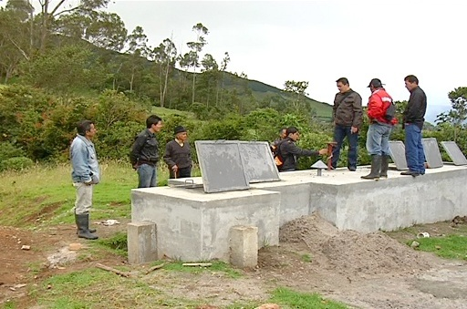

Hasta la próxima semana las juntas administradoras de acueducto podrán inscribirse y hacer parte de la Red Municipal de Acueductos Comunitarios de Pasto, informó el subsecretario de Gestión Ambiental Rural, Gerardo Rodríguez Osejo, quien explicó que a partir de este año las juntas se llamarán Organizaciones Comunitarias de Servicio de Agua y Saneamiento Básico del sector rural.

El funcionario explicó que el propósito es que se inscriban lo antes posible para que puedan asistir el próximo 26 de enero a la primera asamblea general de socios de la Red Municipal de Acueductos Comunitarios de Pasto, que elegirá su junta directiva. “Deben traer el formulario con los documentos que se solicitan a la oficina de Gestión Ambiental de la alcaldía para que hagan parte de esta iniciativa”.

Aquellos grupos que se vinculen a la red, tendrán beneficios ante el Gobierno Nacional y la Alcaldía de Pasto puesto que la administración viene gestionando recursos y proyectos que favorecen a estas comunidades. “Vamos a determinar cuáles van a ser los acueductos favorecidos con los dineros que llegarán del Ministerio de Vivienda, Ciudad y Territorio, del Banco Interamericano de Desarrollo y la alcaldía, obviamente se tendrán en cuenta primeramente a los inscritos”.

La red es una iniciativa comunitaria que además permite a los acueductos funcionar legalmente, contar con apoyo jurídico, administrativo y capacitaciones permanentes. “Si queremos obras, alcantarillados, acueducto y prestar un servicio de calidad con sistemas de desinfección deben estar dentro de la red”, agregó Rodríguez Osejo quien enfatizó que pertenecer a la misma no implica pagar un impuesto adicional.

Programa de conexiones intra domiciliarias beneficiará a 2670 familias

Uno de los primeros logros para este 2013 por parte de la Administración Municipal es el programa de conexiones intra domiciliarias que favorecerá a 2670 familias vulnerables de la capital nariñense. Este proceso tiene por objeto mejorar las condiciones de habitabilidad de las viviendas de estrato uno y dos, señaló el director de Invipasto, Mario Enríquez, quien explicó que la iniciativa es financiada con recursos del Ministerio de Vivienda, Ciudad y Territorio.

El proceso mejorará las redes hidráulicas, sanitarias y todos los accesorios complementarios a estos servicios públicos. “Los inodoros, lavaplatos son elementos que deben estar en perfecto estado para garantizar una condición de vida óptima de las personas que habitan una residencia”, dijo el directivo.

Gracias a la gestión de Invipasto y con el apoyo de la oficina de Planeación Municipal y Empopasto se logró viabilizar esta propuesta que permitirá que cada familia reciba alrededor de cinco millones de pesos para ejecutar las obras en sus viviendas. “La mayoría de las personas seleccionadas se ubican en las comunas 10 y 5 puesto que cumplen con los requisitos exigidos por el ministerio”.

Finalmente Mario Enríquez, informó que en el transcurso de la semana el Alcalde de Pasto, Harold Guerrero López, firmará el convenio para que desembolsen los recursos por parte del Ministerio de Vivienda, Ciudad y Territorio.

Todos los días son de la mujer

Recordar que todos los días son de la mujer y que por lo mismo no pueden ser víctimas de maltrato, es la campaña que iniciará la Oficina de Género de la Alcaldía de Pasto, manifestó la directora de la entidad, Silvia Meneses. “No queremos que haya expectativa en torno a la mujer solo en fechas especiales como el 8 de marzo o el 25 de noviembre, pretendemos que se vuelvan cotidianos los mensajes y el trabajo que se haga para buscar la equidad de género”.

Alianzas con el sector privado y sensibilizar a través de capacitaciones y conferencias a los empleados, es la estrategia que implementará la Oficina de Género para difundir los mensajes en contra de la violencia. Así mismo destacarán a las mujeres que han escrito libros o que sobresalen desde su profesión u oficio.

Por otra parte informó que la dependencia intercambiará experiencias con los concejos ciudadanos de mujeres que operan en Manizales y Cali. “Necesitamos saber cuáles son las carencias de los sectores que representan estas lideresas y dar soluciones al respecto por eso es necesario conocer cómo trabajan otros concejos de Colombia”.

Trabajar con la comunidad rural, objetivo de la Secretaría de Desarrollo Económico

El secretario de Desarrollo Económico y Competitividad de la Administración Municipal, Edgar Insandará, indicó que la dependencia trabajará con las comunidades rurales para fortalecer la vocación productiva y apoyar las iniciativas empresariales que tienen las familias campesinas de los 17 corregimientos de la capital nariñense.

El funcionario manifestó que es importante integrar a los habitantes de la zona rural en proyectos económicos que les permita proyectarse en el ámbito regional y departamental. Así mismo agregó que el trabajo en las comunas de Pasto continuará con el objetivo de mantener convocatorias como la de ‘Jóvenes, ideas y Negocios’ que en el 2012 logró recoger propuestas novedosas.

Pasto Transformación Productiva

Tirso Benavides Benavides
Jefe Oficina de Comunicación Social
Alcaldía de Pasto

